黄冈市2023年国民经济和社会发展统计公报

黄冈市统计局 国家统计局黄冈调查队
2024年4月3日

2023年，全市上下坚决贯彻落实党中央、国务院及省委、省政府决策部署，坚持稳中求进工作总基调，完整、准确、全面贯彻新发展理念，有效应对内外部挑战，推动“双集中”，加快“三城”建设，明确13项重点任务，全市经济运行持续回升向好，转型升级加快推进，就业物价总体稳定，民生保障有力有效，高质量发展扎实推进。
- 综合
经初步核算，2023年全市实现生产总值（GDP）2884.68亿元（现价），按可比价格计算，增长6.0%。其中：第一产业增加值571.55亿元，增长4.4%；第二产业增加值924.61亿元，增长5.5%；第二产业中，全部工业增加值714.89亿元，增长4.8%；第三产业增加值1388.53亿元，增长6.9%。第三产业中，批发和零售业、交通运输仓储和邮政业、住宿和餐饮业、金融业、房地产业、其他服务业增加值分别增长10.1%、15.9%、8.0%、11.2%、0.6%、5.7%。三次产业结构由2022年的20.1:33.2:46.7调整为19.8:32.1:48.1。

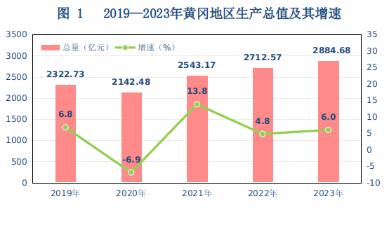

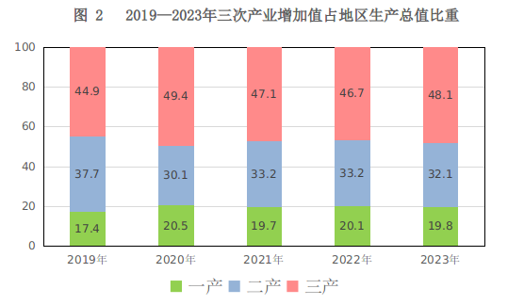

居民消费价格同比下降0.3%，其中，食品烟酒价格下降1.0%，衣着价格上涨0.9%，居住价格上涨0.1%，生活用品及服务价格下降1.3%，交通通信价格下降2.3%，教育文化娱乐价格上涨1.9%，医疗保健价格上涨0.2%，其他用品及服务价格上涨2.7%。
市场主体不断发展。全市新发展五类（含内资、私营、外资、个体、农民专业合作社）市场主体112930户。其中,企业类经营主体32331户，个体工商户79659户。五类市场主体总量达776611户，增长10.5%。其中，企业类经营主体140845户，个体工商户621925户。
城乡面貌持续改善。坚持“民生、功能、产业、风貌”四位一体，启动美丽城乡建设三年行动。动真碰硬拆违治乱，拆除城乡违建600万平方米。利用拆违空间，新建口袋公园67个，新增绿地310万平方米、停车位1.5万个。市区以黄冈二中开工为标志，文旅城破题开篇；以园区共建为标志，加快产业同链、科技同创，科技城初具雏形；以花湖机场“城市货站”入驻、顺丰冷运等供应链基地建成为标志，空港城加快建设。新导入产业同链项目79个，总投资100亿元的三利谱偏光片项目开工建设。实施五大片区更新，完成学生街、坡仙路、关山北路等街区改造，推进“四路一环”沿线整治和18个完整社区建设，486个“三无”小区实现物业全覆盖。黄冈西站改扩建基本完工，春节前运营。鄂东水厂全线通水。完成交通投资170亿元，沪蓉高速红安联络线通车，燕矶长江大桥、G347等硬联通项目加快建设。全域推进“四好农村路”示范创建，新改建农村公路2101公里。完成水利投资56.6亿元，实施8条中小河流治理、11个大中型灌区建设、24个病险水库除险加固。新建5G基站2169座。坚持小流域综合治理与美丽乡村建设相结合，构建“1+4”规划体系，新建农房图集推广使用率92%，创建各类示范村、试点村849个。持续改善农村人居环境，农村生活污水治理率37.7%，实施垃圾分类自然村占比42%。全国首个数字孪生农村供水工程在英山建成使用。黄梅成功创建国家乡村振兴示范县。红安入选中国传统村落集中连片保护利用示范县。实施长江大保护“双十”行动，遗爱湖、麻城白鸭山、武穴轮镜塘等突出问题整改通过验收，国控断面水质达标率92.9%。罗田获评全国“两山”实践创新基地，英山获评国家生态文明建设示范区。“美丽经济”在黄冈大地深耕厚植、拔节生长。
二、农林牧渔业
农林牧渔业现价总产值 1026.8亿元，增幅4.5 %。粮食种植面积597.6万亩，增长0.8 %；棉花种植面积 35.4万亩，减少2.0%；油料种植面积355.5万亩，增长 6.5 %；蔬菜种植面积196.2万亩，增长1.9 %。粮食总产量275.5万吨，增长1.4 %；棉花产量2.2万吨，增长2.8 %；油料产量62.7万吨，增长5.7%；蔬菜产量384.7万吨，增长4.0%。水果（含果用瓜）产量34.64万吨，增长6.8%。
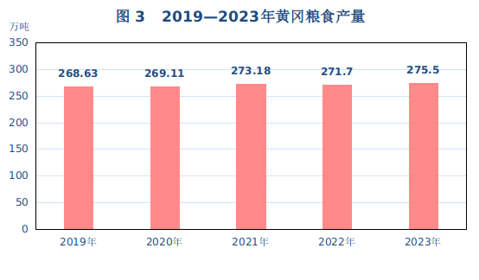

畜牧业现价总产值249.8亿元，增幅4.6 %。禽蛋产量35.9万吨，增长3.6%；生猪出栏474.3 万头，增长4.0%；牛出栏25.33万头，增长5.6%；羊出栏64.04万只，增长0.6%；家禽出笼6859.9万只，增长1.0%。
农村土地经营权流转有序，实现耕地流转面积348万亩。新型农业经营主体快速发育，注册的农民专业合作社13846家，比上年增加727家，家庭农场14263家，比上年增加791家。
三、工业和建筑业
规模以上工业企业1610家，新增239家。规模以上工业增加值增长7.3%。其中：轻工业增加值同比下降1.3%；重工业增加值增长11.3%。分门类看，采矿业增加值增长7.2%，制造业增加值增长7.4%，电力、热力、燃气及水生产和供应业增加值增长4.9%。
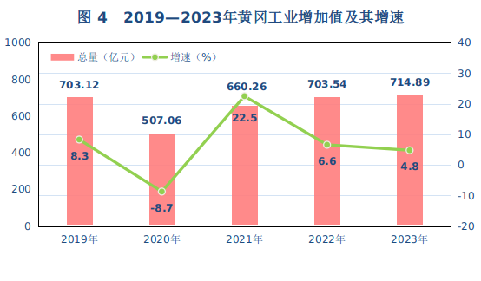

全市规模以上工业企业产销率95.7%；实现营业收入1913.17亿元，增长5.6%；利润总额116.62亿元，增长27.3%；资产总计2215.05亿元，增长6.4%。
建筑业单位数869家，增加115家，总产值1174.01亿元，增加9.08亿元，增长0.8%。实现增加值210.32亿元，增长8.0%。

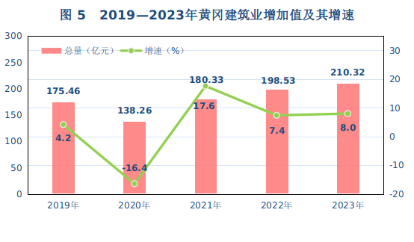

四、固定资产投资
固定资产投资增长6.9%。按经济类型划分，国有经济投资增长20.9%；集体经济投资增长0.9%；私营经济投资增长2.1%；其他经济投资下降38.6%。
全年投资项目2588个，项目计划总投资3727.89亿元。在建项目2395个，下降8.2%，其中本年新开工项目1133个，下降18.4%；亿元以上项目705个，下降16.1%。在全部入库投资项目中，工业投资项目1084个，减少81个；工业新开工项目500个，减少148个。
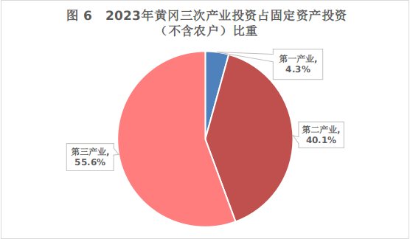

房地产开发投资完成额208.84亿元，下降24.0%。房屋施工面积1674.42万平方米，下降11.0%，其中新开工面积206.11万平方米，下降43.4%；竣工面积254.49万平方米，增长26.8%；商品房销售面积376.11万平方米，下降18.3%；商品房销售额187.47亿元，下降20.0%。待售面积258.41万平方米，增长41.7%。筹集建设保障性住房6843套，基本建成4615套。其中，筹集建设保障性租赁住房5680套、开工改造棚户区住房1154套。完成新增租赁补贴254户，当年发放租赁补贴1017户，发放补贴资金226.47万元。
五、国内贸易
社会消费品零售总额1576.88亿元，增长8.7%。分城乡看，城镇实现社会消费品零售总额1311.35亿元，增长8.6 %；农村实现社会消费品零售总额265.53亿元，增长9.2%。
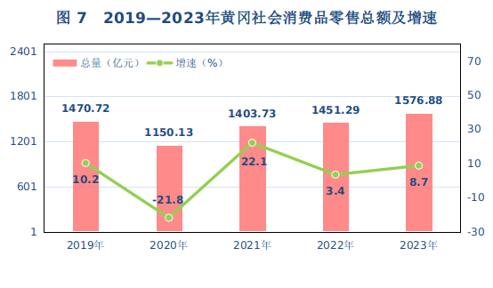

分行业看，批发业实现销售额655.02亿元,增长16.4%；零售业实现销售额1103.52亿元,增长8.0%；住宿业实现营业额24.58亿元,增长12.2%；餐饮业实现营业额198.66亿元,增长15.4%。

六、对外经济
全年实现外贸进出口总额153.8亿元，增长16.1%。其中，出口141.3亿元，增长19.5%；进口12.5亿元，减少11.7%。新批外资企业19家，增长5.6%。合同外资金额18809万美元，增长100.6%，实际利用外资4289万美元，增长30.3%。

七、交通运输、邮电通信和旅游
交通运输、仓储和邮政业增加值98.88亿元，增长15.9%。公路总里程达3.49万公里，其中：高速798.7公里，桥梁6287座。行政村通畅率100%，行政村通客车率100%。货运量20927万吨，货物周转量549.28亿吨公里，客运量1886.68万人，旅客周转量9.31亿人公里。
邮电业务总量62.29亿元,其中邮政22.37亿元,电信39.92亿元。全市邮政营业网点151处，快递网点639处，信筒（箱）186个，函件31.21万件，快递12759.18万件（出口量），报、刊发行累计5788.51万份。邮政邮路总长度4.74万公里，农村投递路线总长度3.69万公里。
接待游客5609.05万人次，旅游综合收入439.76亿元。旅游名镇1个、旅游名村3个，AAAA级景区达到21家，AAA级景区发展到71家，A级景区总数达到96家，星级宾馆（饭店）34家，其中三星级24家、四星级7家。
八、财政、金融和保险
全市一般公共预算收入完成177.76亿元，同比增长26.2%，其中地方税收收入完成119.11亿元，增长19.7%。
财政支出971.69亿元，同比增长11.8%。其中一般公共预算支出646.32亿元，增长15.5%。一般公共预算支出中：一般公共服务支出66.52亿元，增长9.3%；教育支出112.76亿元，增长14.3%；社会保障和就业支出93.04亿元，增长14.5%；医疗卫生支出71.87亿元，增长5.0%；节能环保支出22.83亿元，增长62.4%；农林水支出103.04亿元，增长20.9%。民生支出合计526.45亿元，增长16.6%，占一般公共预算支出的81.5%。
年末银行业金融机构本外币各项存款余额5488.11亿元，增长10.9%，比年初增加541.23亿元。本外币各项贷款余额3409.17亿元，增长15.4%，比年初增加454.80亿元。金融机构人民币各项存款余额5479.70亿元，增长10.9%。金融机构人民币各项贷款余额3407.30亿元，增长15.4%。全市银行业金融机构实现帐面盈利41.18亿元，比上年同期多盈利5.63亿元，增幅达到15.8%。
商业保险机构实现保费收入127.65亿元，比上年增长7.8%；各项赔付和给付支出 50.14亿元，增长28.3%。
全市新三板、四板挂牌企业分别达到16家和572家，挂牌企业总数达到588家。全市银行业机构达34家，网点668个，银行业机构数和网点数位居全省前列。
九、教育和科学技术
幼儿园1104所，在园幼儿17.37万人；小学687所，在校学生45.12万人；普通中学310所，在校学生35.53万人；中等专业学校21所，在校学生5.19万人；大学4所，在校大学生5.85万人。
高新技术产业增加值337.12亿元，占GDP比重11.7%，高新技术企业总数达到1108家。累计建立5家省级产业技术研究院；2023年选派市级科技特派员230名、国家三区人才70名，累计组建科技特派员工作站41家，建立省级乡村振兴科技创新示范基地19个，引进新品种371个，推广新技术396项。
十、文化、卫生和体育
全市建有文化馆12个，总建筑面积4.93万平方米；群艺馆1个，总建筑面积0.77万平方米；公共图书馆12个，总建筑面积7.97万平方米，藏书总数为537.4万册；文博单位21个，总建筑面积10万平方米，文物藏品总计14.88万件。电影发行放映公司6家，电影院33家，广播电视、电话“村村通工程”和“农村信息化示范工程”进展顺利，数字电视实现整体转换。广播覆盖率99.7%，电视覆盖率99.7%。县级以上新华书店11个，文化惠民工程进展顺利，建成标准农家书屋3924个，新建和扩建乡镇文化站13个。
年末全市共有医疗卫生机构4400个（含村卫生室），其中医院106家、基层医疗卫生机构4245家、专业公共卫生机构38家。全市卫生技术人员51301人，其中执业（助理）医师17040人，注册护士18798人。全市医疗卫生机构实际开放床位48868张。
竞技体育成绩斐然。黄冈市第六届运动会共举办青少年体育、群众体育两大类43个大项580个小项比赛。参加田径、篮球、乒乓球等24个项目的国家级、省级年度比赛以及举办13项市级比赛。共获62枚金牌，50枚银牌、94枚铜牌，总分1658.3分 ，田径、游泳11人在5个项目中打破湖北省纪录，柔道项目突破了湖北省在亚运会上的零奖牌史。组织“全民健身日”集中展演活动等140余场次、15万余人参与，日常性全民健身赛事活动超过1000场。16家公共体育场馆接待健身市民超过10万人次。
十一、人口、居民生活和社会保障
年末全市常住人口579.22万人，其中，城镇292.62万人，乡村286.60万人。城镇化率达到50.5%。

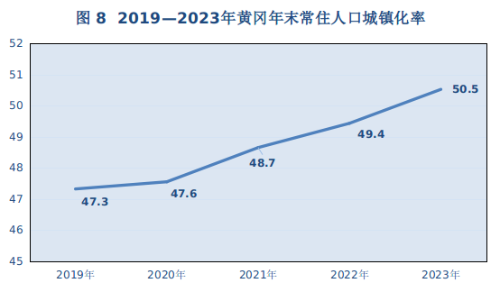

城乡居民收入稳定增长，生活质量不断提高。全年城镇常住居民人均可支配收入38473元，增长6.0%；农村常住居民人均可支配收入19346元，增长8.4%。城镇居民恩格尔系数36.6%，农村居民恩格尔系数35.9%。年末城镇居民人均住房面积40.56平方米，比上年增加0.03平方米。农村居民人均住房面积48.59平方米，比上年增加0.04平方米。
社会保障体系不断完善。城镇新增就业人数7.83万人，培训劳动力7.73万人次，城镇失业人员再就业4.88万人，就业困难人员就业3.87万人，组织农村劳动力转移就业162.28万人。参加城乡居民医疗保险人数535.51万人，2023年总收入54.36亿元，其中个人缴费收入20.29亿元，财政补助收入33.57亿元，利息收入0.33亿元，其他收入0.17亿元。2023年总支出56.15亿元，其中住院费用支出45.85亿元，门诊费用支出5.60亿元，购买大病保险支出4.68亿元，其他支出0.02亿元。享受医疗救助80.29万人，支出4.07亿元，人均506.97元，其中参保资助56.25万人，资助金额12622万元；门诊救助3.57万人，救助金额1072万元；住院救助20.47万人，救助金额27011万元。已为2.12万城市低保对象发放低保金1.08亿元，为18.15万农村低保对象发放低保金6.82亿元，城乡低保人均月补差分别降低29.44元和 41.83元。城乡低保月补金分别达到439.81元和318.52元。
福利彩票销售继续保持平稳较快发展。全年福利彩票总销量达到4.33亿元，其中电脑票销售3.46亿元，网点即开票销售8710.02万元，积累公益金4392万元。
十二、节能减排和环境保护
环境保护和节能减排取得显著成效。2021年至2023年，累计减排COD6289.30吨，氨氮 718.10吨、氮氧化物4352.05吨，挥发性有机物1816.31吨，均完成了省政府下达的年度目标任务。全市城镇集中式饮用水水源地水质达标率100 %。
森林公园、湿地公园总数达到35处，其中国家级森林公园、湿地公园有14处。完成造林86.09万亩，林业育苗4.1万亩，封山育林17.13万亩。森林覆盖率43.7%，建成省级以上自然保护区4个。

注：本公报2023年数据为统计快报数，2022年全市生产总值为最终核实数。

